Mediante Modelo de Gestión Compartida

Integración comunitaria permitió mayores capacidades para enfrentar el COVID-19 en todo el país
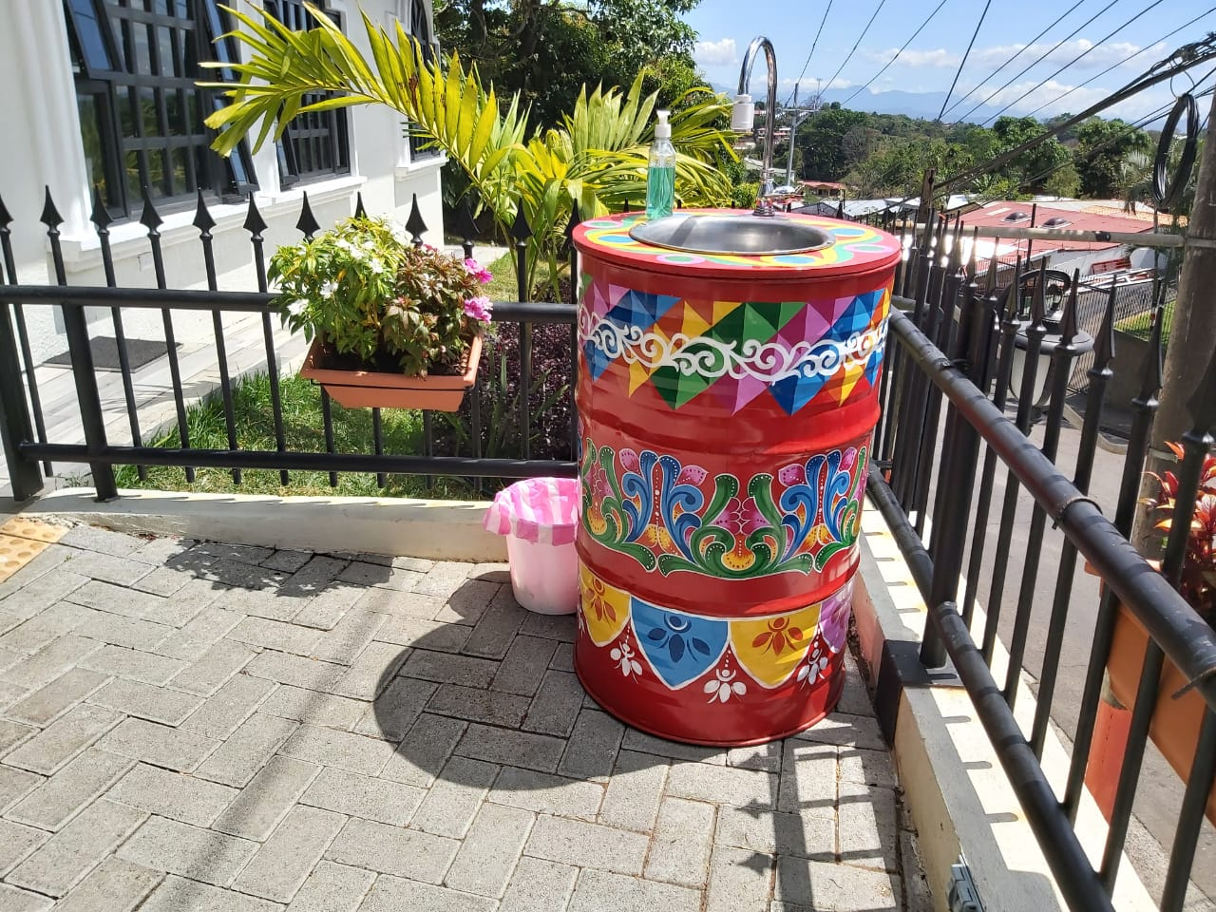

- “Modelo de Gestión Compartida” orientó de forma asertiva la respuesta operativa y preventiva

- Se han abordado 48 comités municipales de emergencias durante visitas oficiales a los territorios

- Participación de la sociedad civil ha sido clave en el éxito de las estrategias para reducir el COVID-19 en las comunidades

- CNE brinda un acompañamiento muy cercano con personal técnico que apoye a los CME’s además, ha puesto a disposición herramientas tecnológicas para su uso local
San José, 06 de marzo de 2021. Con la entrada en vigor del Modelo de Gestión Compartida desde setiembre del 2020, todos los cantones del país fortalecieron sus estrategias para brindar asistencia humanitaria a las personas afectadas por la pandemia, la ejecución protocolos sanitarios y el acompañamiento a las comunidades.
De manera histórica, es la primera vez que se activan y sesionan los 82 Comités Municipales de Emergencia (CME) con un objetivo en común: reducir las posibilidades del COVID-19 y promover espacios seguros, al mismo tiempo que se aborda la reactivación de la economía local y nacional.
Esto ha permitido que todas las instituciones presentes del cantón trabajen articuladamente para atender necesidades y retos muy particulares de las poblaciones. Además, actores importantes ha sido las asociaciones de desarrollo, grupos organizados, iglesias, juventudes y otros mecanismos.
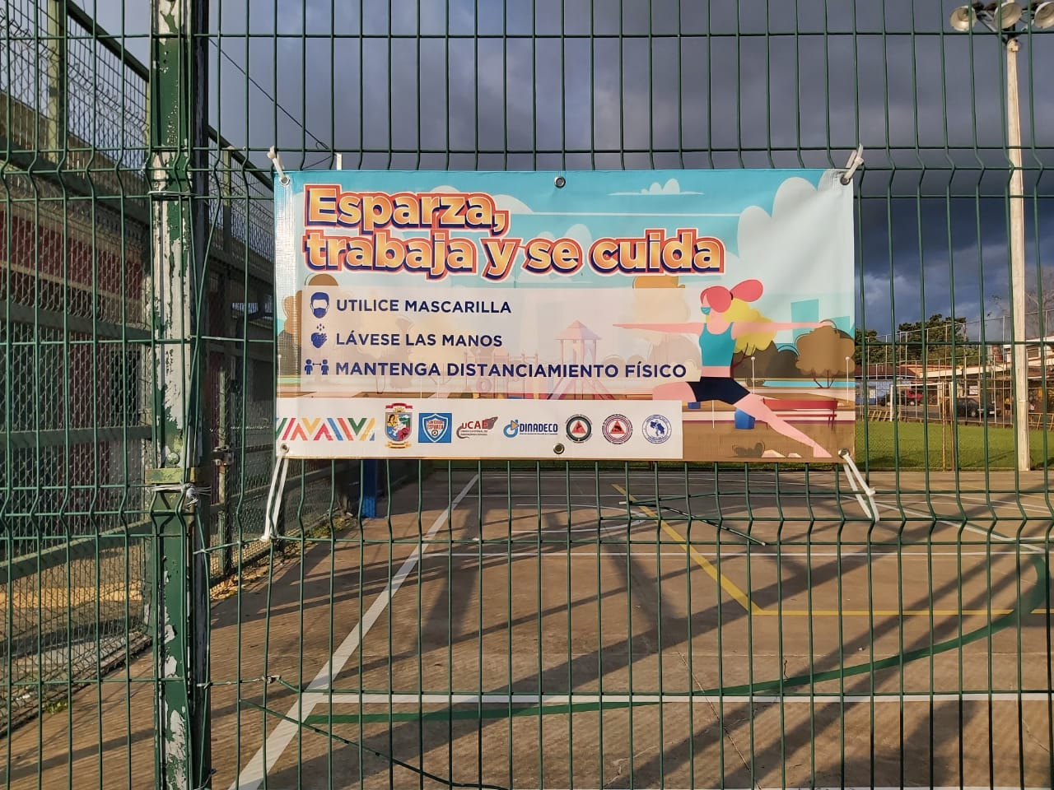
Alexander Solís, presidente de la Comisión Nacional de Prevención de Riesgos y Atención de Emergencias destacó la coordinación interinstitucional desde la mesa de Gestión Municipal para robustecer el Modelo de Gestión Compartida.
“Esta herramienta permitió a las municipalidades y a sus respectivos Comités Municipales de Emergencia (CME) definir rutas precisas en el corto y mediano plazo. Ellos fueron los primeros respondedores en las comunidades y hasta el momento vienen haciendo un muy buen trabajo”, argumentó Solís.
Modelo empoderó a las comunidades
El éxito radica en que el Modelo tiene una base comunitaria, que se he ha reflejado en la iniciativa de muchos líderes que organizaron sus propios barrios para recolectar alimentos para otras familias cuyos miembros tenían COVID-19.
También, lanzaron sus propias campañas mediante perifoneo, grupos de WhatsApp, volanteo y visitas a comercios locales para apoyar a los CME’s en el cumplimiento de medidas sanitarias en el cantón y sus distritos.
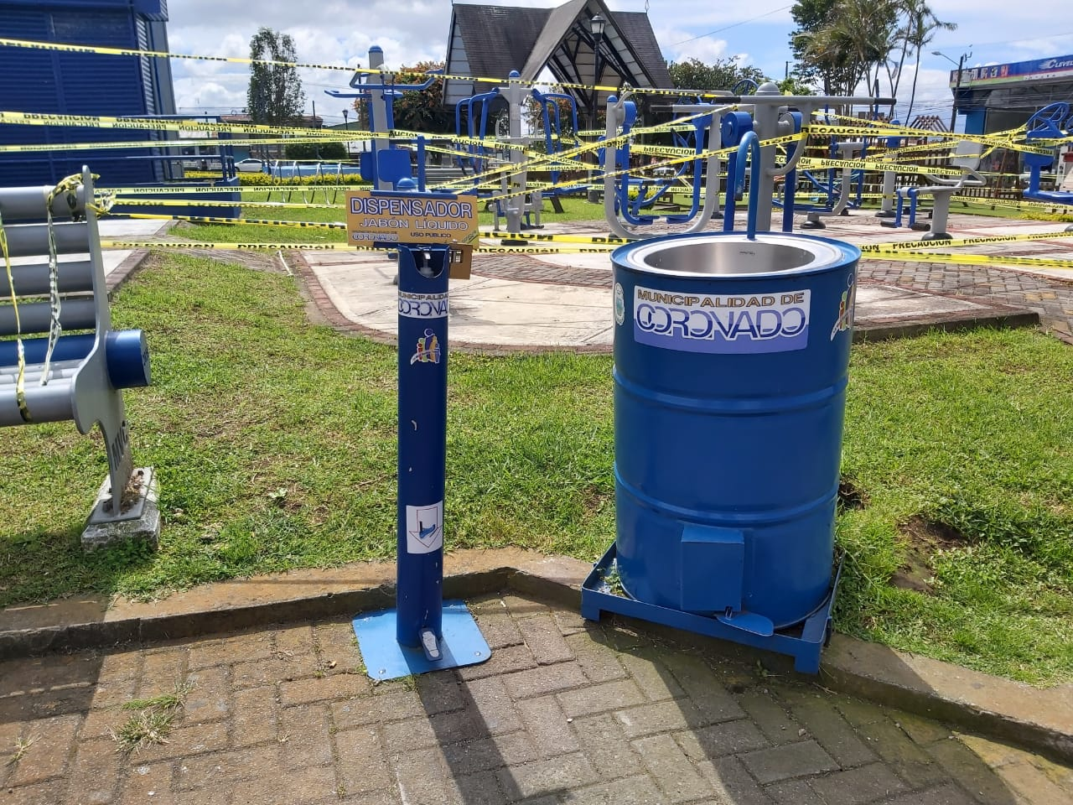
Esteban Ramírez, líder comunitario en el distrito de Tirrases en el cantón de Curridabat expresó que “En Tirrases han bajado los números, esto se debe a que las comunidades se han preparado y han seguido los protocolos”.
Mayra Valerio de la Unión Cantonal de Asociaciones de Moravia: “Hemos trabajado en la repartición de alimentos, cuidamos a nuestros vecinos, tratamos de hacer una campaña de cuida a su vecino que está enfermo, hemos estado muy de cerca”.
El sacerdote Luis Aguilar, párroco de Inmaculada Concepción y voluntario del CME en Guácimo: Desde el apoyo con alimentos hasta en el apoyo espiritual y emocional en conjunto con otras denominaciones religiosas hemos unido esfuerzos porque este es un trabajo de todos”.
El Modelo también resalta el aporte de los emprendedores, comercios y el parque empresarial quienes han hecho sumos esfuerzos para incorporar a sus negocios los protocolos sanitarios.
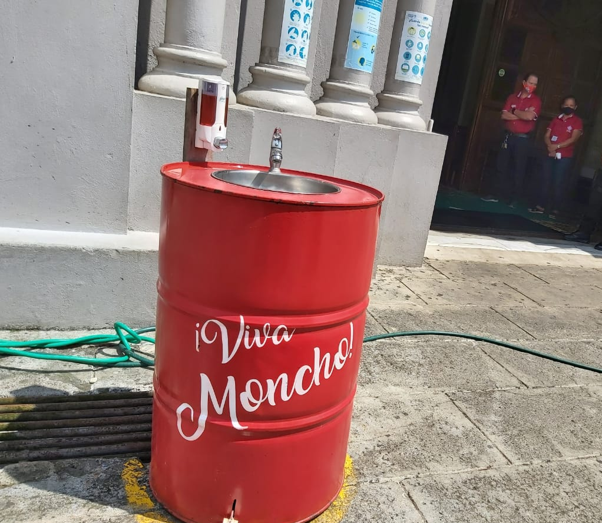
“En el CTP de Sabalito nos tomamos muy en serio en retorno a las clases, los muchachos y muchachas están viniendo desde sétimo hasta doceavo año cumpliendo los protocolos del Ministerio de Salud, explicó el Sr. Roy Cisneros, director del centro educativo.
En Garabito, las escuelas de Surf y las personas que alquilan sillas de playa recibieron capacitación por parte de la Municipalidad local para ayudar a cuidar a los vacacionistas, entre otros esfuerzos cantonales en generar rotulación en varios idiomas para los turistas, instalación de lavamanos y demarcación en la playa para controlar entre todos, el aforo.
Las buenas prácticas comunitarias se han conocido en una serie de visitas a los territorios, oportunidad que también ha permitido a la CNE y el Ministerio de Salud reconocer el esfuerzo de la sociedad civil, instituciones públicas, ONG’s, sector privado y funcionarios municipales en impulsar estrategias locales para atender la emergencia y buscar su propia reactivación social y económica.
De diciembre a marzo, se han generado 48 visitas a los Comités Municipales, bajo una modalidad de presentación de acciones cantonales y visitas de campo a los comercios, parques, escuelas, plantas de producción, centros de salud para conocer muy de cerca las acciones en aras de resguardar la salud de los habitantes.
Las visitas de campo continuarán en los meses siguientes hasta lograr el 100% de los CME’s y las intendencias para identificar puntos de mejora, el compartir experiencias entre los territorios y el reforzamiento de los planes cantonales.
El Ciclo del Modelo de Gestión
El Modelo vino a dar una guía a los CMEs de cómo elaborar sus Planes Cantonales que respondan a las necesidades y características de sus zonas, esos mismos Planes son sometidos a una autoevaluación para medir periódicamente sus avances y sus puntos de mejora para que mes a mes, se pueda ajustar el plan según la evaluación de la pandemia.
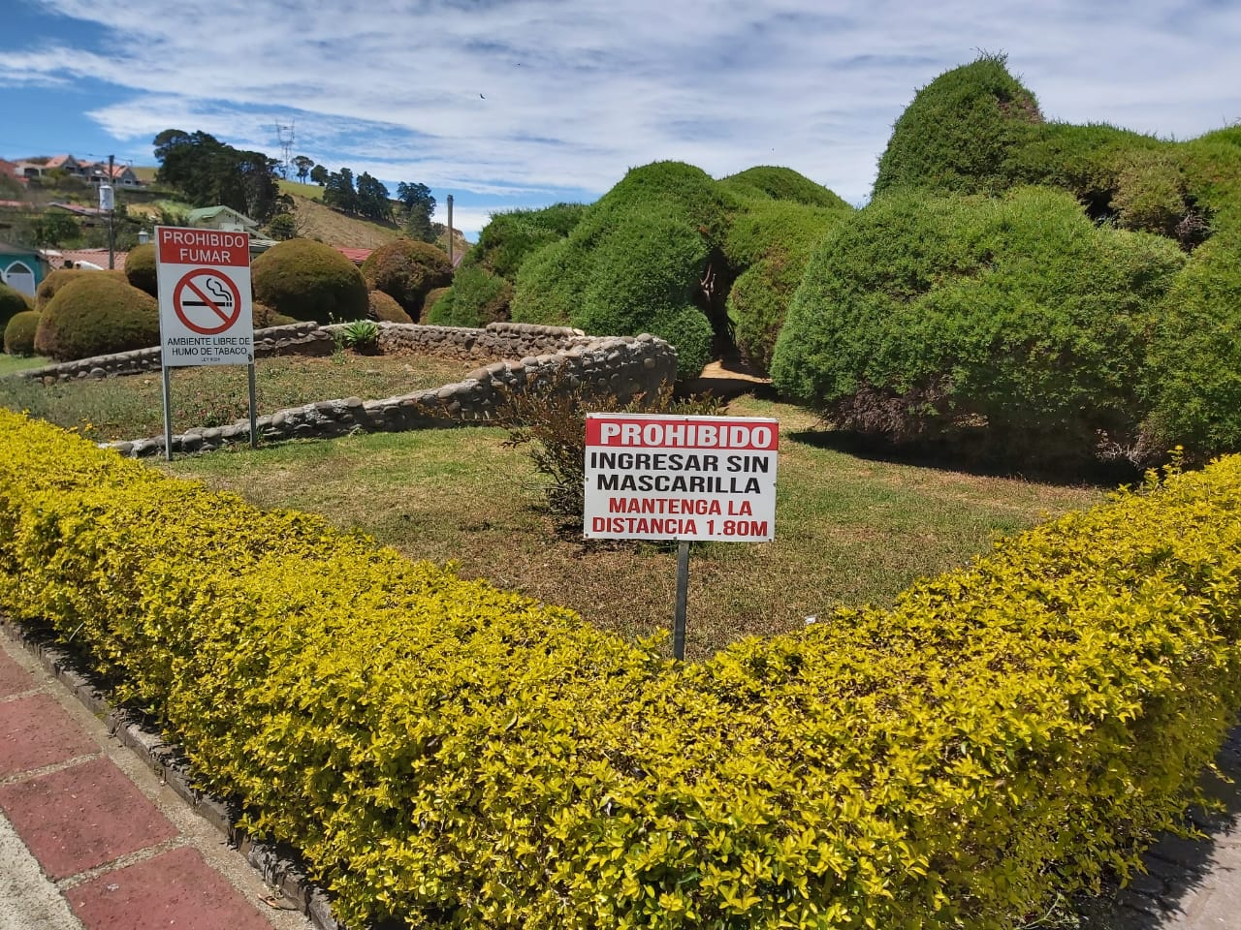
La autoevaluación, está fundamentada en cinco aspectos generales, tales como la organización del CME, las estrategias de comunicación, las acciones de coordinación cantonales, las actividades de prevención, verificación y control, y la contención y atención de la emergencia por COVID-19. A partir de ellos, se revisan los avances y retos según el porcentaje de cumplimiento del Plan, para disminuir la tasa de contagio.
Un año después, este trabajo ha permitido que haya una apertura controlada y que se ampliara el horario de la restricción vehicular, con ello la reactivación económica del país debido a que los contagios han disminuido de forma paulatinamente.
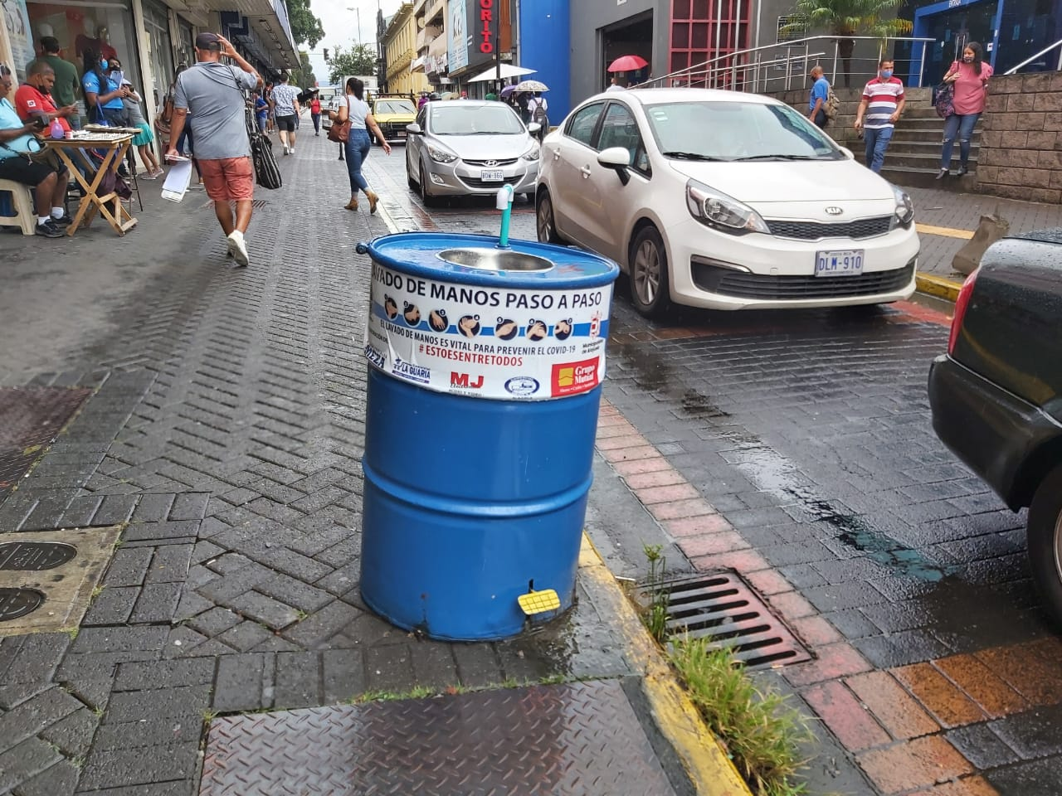
Por otra parte, las alertas (principalmente la Amarilla y Naranja), 35 declaradas en este año de la emergencia, han determinado la permanencia de contagio y la necesidad de externar medidas sanitarias en el cantón para evitar nuevos casos.
Por medio de estas Alertas se tuvo un control poblacional como medida de contención del virus con el fin de evitar aglomeraciones, el acatamiento de medidas sanitarias en comercios, medidas de cierre o restricción de aforos en comercios, bares, cierre de parques y actividades de concentración masiva.
“Las alertas son un llamado a la conciencia ciudadana, a no bajar la guardia y ser más respetuosos al aplicar las reglas de oro”, expuso Solís.

